NUEVAS FORMAS NARRATIVAS EN EL PERIODISMO AUDIOVISUAL: PODCASTS Y ARCHIVOS DIGITALES

Dr. Juan XXX
Profesor de Comunicación Audiovisual. Universidad Autónoma de Madrid

Dra. Ana XXX
Investigadora contratada en Comunicación Audiovisual. Universidad de Barcelona.

- INTRODUCCIÓN

Et aliquam sit omnis voluptas At omnis porro et temporibus laboriosam ut quia modi aut impedit labore. Eos omnis excepturi aut dolore quisquam aut veritatis galisum non nihil odit in rerum mollitia? Aut aliquam minus non provident quibusdam quo libero alias! Qui dolore quas hic voluptas quos 33 sapiente mollitia ut fugiat quia nam obcaecati autem. Lorem ipsum dolor sit amet. Ut itaque molestiae et laudantium numquam qui voluptas ipsum qui tenetur rerum non omnis iure. Nam totam magni qui inventore dolores ea Quis temporibus in facere iure et illum laborum! Quo iure modi cum galisum unde sit pariatur veritatis non impedit dolores ut tempore pariatur. Ab laudantium odit qui quis reprehenderit id distinctio consequuntur sit sequi dolor. Dolores ut tempore pariatur. Ab laudantium odit qui quis reprehenderit id distinctio consequuntur sit sequi dolor.

Et aliquam sit omnis voluptas At omnis porro et temporibus laboriosam ut quia modi aut impedit labore. Eos omnis excepturi aut dolore quisquam aut veritatis galisum non nihil odit in rerum mollitia? Aut aliquam minus non provident quibusdam quo libero alias! Qui dolore quas hic voluptas quos 33 sapiente mollitia ut fugiat quia nam obcaecati autem. Lorem ipsum dolor sit amet. Ut itaque molestiae et laudantium numquam qui voluptas ipsum qui tenetur rerum non omnis iure. Nam totam magni qui inventore dolores ea Quis temporibus in facere iure et illum laborum! Quo iure modi cum galisum unde sit pariatur veritatis non impedit dolores ut tempore pariatur. Ab laudantium odit qui quis reprehenderit id distinctio consequuntur sit sequi dolor. temporibus in facere iure et illum laborum! Quo iure modi cum galisum unde sit pariatur veritatis non impedit dolores ut tempore.

- ARCHIVOS DIGITALES DE AUDIO

Et aliquam sit omnis voluptas At omnis porro et temporibus laboriosam ut quia modi aut impedit labore. Eos omnis excepturi aut dolore quisquam aut veritatis galisum non nihil odit in rerum mollitia? Aut aliquam minus non provident quibusdam quo libero alias! Qui dolore quas hic voluptas quos 33 sapiente mollitia ut fugiat quia nam obcaecati autem. Lorem ipsum dolor sit amet. Ut itaque molestiae et laudantium numquam qui voluptas ipsum qui tenetur rerum non omnis iure. Nam totam magni qui inventore dolores ea Quis temporibus in facere iure et illum laborum! Quo iure modi cum galisum unde sit pariatur veritatis non impedit dolores ut tempore pariatur. Ab laudantium odit qui quis reprehenderit id distinctio consequuntur sit sequi dolor. Dolores ut tempore pariatur. Ab laudantium odit qui quis reprehenderit id distinctio consequuntur sit sequi dolor.

Ut itaque molestiae et laudantium numquam qui voluptas ipsum qui tenetur rerum non omnis iure. Nam totam magni qui inventore dolores ea Quis temporibus in facere iure et illum laborum! Quo iure modi cum galisum unde sit pariatur veritatis non impedit dolores ut tempore pariatur. Ab laudantium odit qui quis reprehenderit id distinctio consequuntur sit sequi dolor. Dolores ut tempore pariatur. Ab laudantium odit qui quis reprehenderit id distinctio consequuntur sit sequi dolor. Ut itaque molestiae et laudantium numquam qui voluptas ipsum qui tenetur rerum non omnis iure. Nam totam magni qui inventore dolores ea Quis temporibus in facere iure et illum laborum! Quo iure modi cum galisum unde sit pariatur veritatis non impedit dolores ut tempore pariatur. Ab laudantium odit qui quis reprehenderit id distinctio consequuntur sit sequi dolor. Dolores ut tempore pariatur. Ab laudantium odit qui quis reprehenderit id distinctio consequuntur sit sequi dolor.
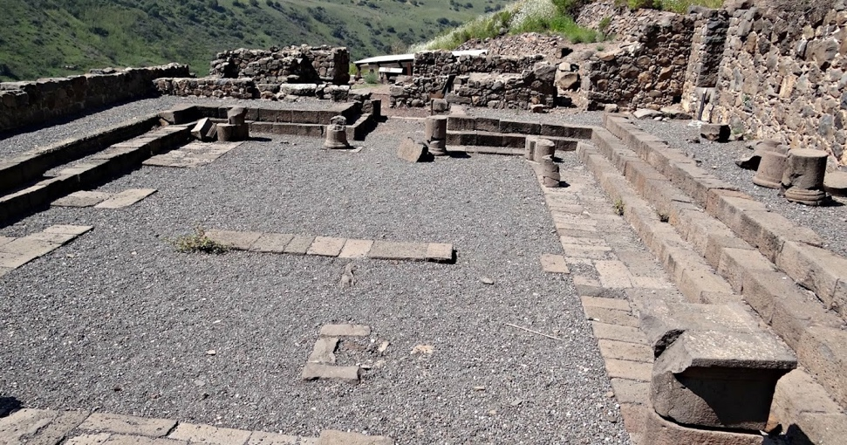
Imagen 1. Restos arqueológicos. Fuente: National Geographic..
Et aliquam sit omnis voluptas At omnis porro et temporibus laboriosam ut quia modi aut impedit labore. Eos omnis excepturi aut dolore quisquam aut veritatis galisum non nihil odit in rerum mollitia? Aut aliquam minus non provident quibusdam quo libero alias! Qui dolore quas hic voluptas quos 33 sapiente mollitia ut fugiat quia nam obcaecati autem. Lorem ipsum dolor sit amet. Ut itaque molestiae et laudantium numquam qui voluptas ipsum qui tenetur rerum non omnis iure. Nam totam magni qui inventore dolores ea Quis temporibus in facere iure et illum laborum! Quo iure modi cum galisum unde sit pariatur veritatis non impedit dolores ut tempore pariatur. Ab laudantium odit qui quis reprehenderit id distinctio consequuntur sit sequi dolor. temporibus in facere iure et illum laborum! Quo iure modi cum galisum unde sit pariatur veritatis non impedit dolores ut tempore. Quo iure modi cum galisum unde sit pariatur veritatis non impedit dolores ut tempore. Quo iure modi cum galisum unde sit pariatur veritatis non impedit dolores ut tempore. Quo iure modi cum galisum unde sit pariatur veritatis non impedit dolores ut tempore.

- REFERENCIAS BIBLIOGRÁFICAS

Allcott, H., Gentzkow, M. (2017). Social media and fake news in the 2016 election. Journal of Economic Perspectives 31(2), 211–236. DOI 10.1257/jep.31.2.211

Bozarth, L.; Saraf, A.; Budak, C. (2020). Higher Ground? How Groundtruth Labeling Impacts Our Understanding of Fake News about the 2016 U.S. Presidential Nominees. Actas del Congreso Internacional de la AAAI sobre La Web y los Medios Sociales 14(1), 48-59. Atlanta, GA, USA. 8-11 de junio, 2020.

Cardenas, A.; Ballesteros, C.; Jara, R. (2017). Social networks and electoral campaigns in Latin America. A comparative analysis of the cases of Spain, Mexico and Chile. Cuadernos. Info 41, 19-40.

Caldevilla, D. (2009). Democracia 2.0: La política se introduce en las redes sociales. Pensar la Publicidad 3(2), 31-48.

Carlson, M. (2020). Fake news as an informational moral panic: the symbolic deviancy of social media during the 2016 US presidential election. Information, Communication & Society 23 (3), 374-388. DOI 10.1080/1369118X.2018.1505934

Chadwick, A.; Stanyer, J. (2010). Political Communication in Transition: Mediated Politics in Britain´s New Media Environment. Actas del Congreso annual de la Political Studies Association. Edinburgo, UK. 29 de marzo-1 de abril, 2010.

Chomsky, N.; Herman, E.S. (1995). Los guardianes de la libertad: propaganda, desinformación y consenso en los medios de comunicación de masas. Grijalbo Mondadori: Barcelona, España, ISBN 84-253-2820-9.

Doshi, A.R.; Raghavan, S; Weiss, R; Petitt, E. (2018). How the Supply of Fake News Affected Consumer Behavior during the 2016 US Election. Social Science Research Network (SSRN) Febrero 2020, 1-79. DOI 10.2139/ssrn.3093397

Duan, X.; Naghizade, E.; Spina, D.; Zhang, X. (2020). Profiling Fake News Spreaders on Twitter. CLEF 2020 Labs and Workshops, Notebook Papers. CLEF 2020. 22-25 de septiembre 2020, Tesalónica, Grecia.

Owen, D. (2018). El papel de los nuevos medios en la política. En La era de la perplejidad. Madrid: Taurus. https://bit.ly/2O95FSM.

Pew Research Center. (2018). Social media outpaces print newspapers in the U.S. as a news source. https://pewrsr.ch/2UvWPSe. (consultado el 08.04.2021).

Wardle, C. (2018). Information Disorder. Part 3: Useful Graphics. First Draft. Disponible online: https://bit.ly/2wjjRAx (consultado el 08.04.2021).

